קלרה צבעוני-קרנר
סיפור של פליטות והצלה 1939-1949

בעקבות שיחות שהתקיימו בתל-אביב, 2021

משתתפים בשיחות:
קלרה ואדם צבעוני (סבא וסבתא), עידן צבעוני (אבא, הבן של קלרה ואדם), עדי שורק (אמא), יונה וגליה שורק-צבעוני (נכדים).

חלק א':
ההגעה לישראל

יונה: את הגעת לפני ההורים שלך? או הגעתם יחד?

אדם: קלרה באה עם "עליית הנוער" מבלגיה.

קלרה: חילקו אותנו בכל מיני מקומות, פה ושם…

עידן: אמא, לא ידעתי שבאת ב"עליית הנוער"…

אדם: מה חשבת? שהיא הגיעה ב"מרבד הקסמים"?

קלרה: היו סידורים שהיה צריך לעשות – לעלות על אונייה וכו'…

עדי: לאן הגעת בעליית הנוער?

קלרה: רצו להכניס אותי לקיבוץ של השומר הצעיר… אמרתי שאני לא רוצה… שמעתי שבנים ובנות מוכרחים להתרחץ ביחד, אמרתי שאני לא אוהבת את זה – שאני לא רוצה. הייתי בת 16…

אדם: אמא התגייסה בגיל 17 ומשהו… בבית לא היה מה לאכול אז היא החליטה שלפחות בצבא יהיה לה אוכל.
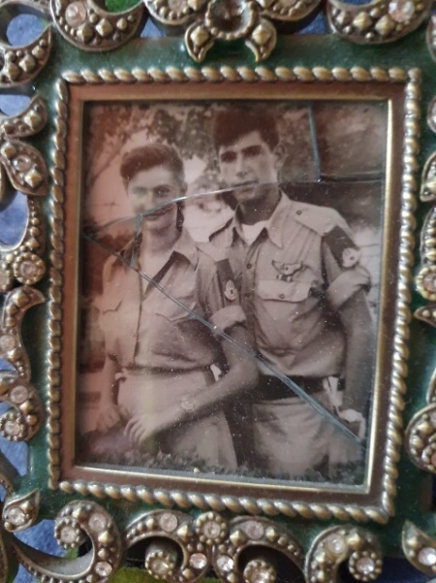
אדם וקלרה, תקופת הצבא

קלרה: ״פחות פה להאכיל״… מה אכלתי כבר? לחם וגבינה? גם בצבא זה היה ככה... אמא שלי הביאה מהקריות בקבוק ליקר יפה וכוסיות והיא חילקה ממנו בחתונה. לאמא שלי היה לב גדול.

עידן: אמא, כשעלית ארצה והגעת עם אחיותיך ואחיך, איך היו התנאים באונייה, בהפלגה?

קלרה: איך היה באונייה? בחילות נוראיות, אבל היה קצין שהתאהב בי… הוא הראה לי דברים באונייה ודאג לי… היה גם לילה אחד שישנתי שם, אבל שום-דבר לא קרה (בינינו)...

חלק ב':
מלחמת העולם השנייה והשואה

יונה: בת כמה היית כשהתחילה המלחמה?

קלרה: הייתי בת שבע, בכיתה ב׳, ואז, לכיתה ג׳ לא יכולתי לעלות כי אסור היה להיכנס לבית-הספר יותר.

יונה: בגלל שאת יהודייה… או בגלל שיש מלחמה?

קלרה: וודאי, זה הגרמנים – ״אסור ליהודים ללמוד״, גמרנו, אין, בכלל… ואז התחלנו להתחבא. אמא חיפשה מקומות בשביל להחביא אותנו. היו כבר שמועות שלוקחים לתאי גז. זה היה בגלויה… לא האמינו… שלחו גלויה… איך זה הגיע? זרקו מהרכבת…

אדם: זה היה לפני הגזים… כשהגרמנים באו ובאמת הפסיקו ללמוד, היה חשש שלוקחים יהודים ״כאילו״ לעבודות… אבל שלחו אותם לגטואים בפולניה...
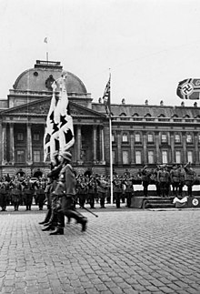
הצבא הגרמני ליד פאלס-רויאל, בריסל 1940

עידן: השאלה אם כשהגרמנים פולשו לבלגיה ב־1940, האם היהודים, ומשפחות כמו של אמא כבר יודעים…

אדם: לא. אז עוד לא ידעו… ב־1940 ברחו הרבה בלגים לצרפת…

קלרה: האיכרים ברחו עם אוכל מבלגיה. הם ידעו שהגרמנים ייקחו להם ויהרגו אותם… ככה ברחנו… הליכה… אווירונים מפציצים… נכנסים לתעלות…

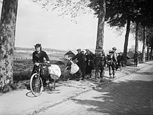
פליטים בלגים בורחים מבלגיה

אדם: הגרמנים התחילו כבר לכבוש את צרפת. הם חשבו שהם בורחים לצרפת והכל בסדר, ובסוף כל מי שברח לצרפת חזר לבלגיה…

עידן: אתם ברחתם לצרפת וחזרתם לבלגיה?

אדם, קלרה: כן, חזרה לבית.

יונה: איפה הייתם בצרפת?

אדם: במחנות של פליטים.
בינתיים, כשהם חזרו לבלגיה, הגרמנים התחילו את המלחמה נגד רוסיה (כידוע, ביוני 1941). הם נכנסו לחורף ולא היו להם בגדים לקור של החורף הרוסי. ולמרות שכבר גירשו יהודים באבא של קלרה שהיה פרוון לא נגעו… זה היה ברור שזה לא יימשך עוד הרבה זמן, ואז הוריה של קלרה החליטו לברוח… בינתיים, החביאו את הילדים – את כרמלה ואילנה, ואולי גם את ליאון, בעיר זוטגם (Zottegem) בבלגיה. קלרה הייתה אצל כומר לא רחוק מבריסל…

קלרה: הלכתי לכנסייה… אמא ואבא אמרו שכדאי שאלך לכנסייה כדי שיחשבו שאני גויה. הלכתי לכנסייה בשכונה, כנסייה יפה. אפילו שרתי בקומה למעלה… שמעתי בבית דיבורים כמו: ״מה יהיה?״, ״אין לנו כסף יותר בשביל להחביא את קלרה...״. נשאר קצת מהפרוות… ואז הם החליטו שבורחים, ובשביל זה היה צריך הרבה כסף... כסף כבר לא היה להם...
הבנתי שיש בעיה רצינית (של כסף), ואז יום אחד חיכיתי לכומר ברחוב כשנגמרה המיסה והוא יצא לקראתי. פניתי אליו ואמרתי שאני יהודייה ושאין יותר כסף בשביל להחביא אותי ושאלתי אם אולי יש לו מקום. הוא אמר שכן, בטח – ״את תבואי אליי״. אני הייתי מבולבלת… הוא הרגיע אותי ואמר שלא אבוא לבד, שהוא יזמין גם את הוריי ובני-דודיי ושנבחר איפה נרצה להיות… בחרנו מקום שהיה ממוקם חצי שעה נסיעה בטראם (חשמלית) הביתה, אז פעם בשבוע הייתי נוסעת.

אדם: המקום פטיט-אספינה זה היה פרוור של בריסל – מקום יפה. לא הייתה עד לשם חשמלית, הייתה רכבת…

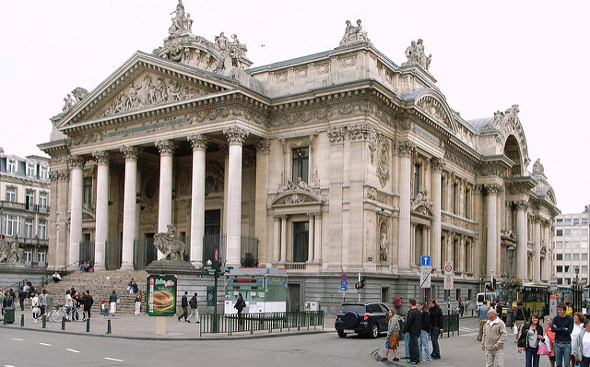
בריסל, מרכז העיר, תמונה עכשווית

קלרה: למה הם לקחו אותי אתם שואלים… בת אחת שלהם הייתה פרטיזנית, ולכן הגרמנים תפסו אותה… אז בגלל זה...
היה לי נורא טוב שם…

יונה: כמה זמן היית אצל הכומר?

קלרה: כמעט שנה, אולי חצי שנה – כמה חודשים…

עדי: הייתה שם משפחה? הוא היה לבד?

אדם: הוא לא היה לבד, הייתה לו אישה והיו לו עוד בנות שאחת מהן נתפסה על ידי הגרמנים…

קלרה: יום אחד הגעתי הביתה ושמעתי שמדברים על נסיעה לשוויצריה… הבנתי שהם נוסעים ומשאירים אותי אצל הגויים… בכיתי כל הדרך בחזרה לכנסייה והגעתי עם ״ארבעים חום״... בכנסייה נאמר לי שלא יוכלו לקרוא לרופא כי אז יידעו שהם ב״ברוך״, אז אמרו לי לחזור הביתה, להבריא ואז לחזור לכנסייה… נסעתי חזרה הביתה עם חום, וכשהגעתי אמי לא הבינה מה אני עושה שם… הסתבר לי שהוריי תכננו שאמי תיסע עם אילנה, כרמלה וליאון, ושאני אבוא אחר כך עם אבי… כך עשו… חילקו את המשפחות – אני לא יודעת למה בעצם…
איש מבוגר אחד שברח לשוויצריה עם מבריח (וגם שהה בביתנו?)... אז היה צריך ילד/ה בגיל הזה אז השאירו את אילנה (שהייתה בת 4 בסך הכול), והוא שילם בשביל כולנו על הנסיעה…

עדי: אם כך אחותך אילנה התחפשה לנכדה של הזקן, ובזכות זה שהייתה איתו ילדה נתנו לו לעבור את הגבול, שכן אדם מבוגר לא ניצל אלא רק משפחה…

קלרה: לקחו אותנו למן משפט כזה, ״מי זה מה?״, ו״את האמת״, וקראו למשפחות. קראו ״קרנר!״ – ואילנה לא באה… נשארנו עם האיש הזה…

אדם: זה היה באוקטובר 1942, עם המבריח (״שמוקלר״) הם חצו את הגבול. היה גדר תיל, היה צריך לטפס, עברו לצד השני, ואז באו השוויצרים ותפסו אותם… הם היו כבר בפנים אז נתנו להם להיכנס ומסתבר שבדיוק בתקופה הזאת, לפני ואחרי זה, הייתה כנראה הפסקה של חודשיים שבה השוויצרים לא גירשו את היהודים שנכנסו. החודשיים האלה היו במזל…
זה נודע לנו כשהיינו פעם בכנס ניצולים שברחו לשוויצריה, אז דיברו על זה שם… בתאריך קודם תפסו יהודים באמצע היום וגירשו אותם, ואז האוכלוסייה השוויצרית התקוממה נגד זה. השוויצרים בעקבות זאת החליטו שהם נותנים ליהודים להישאר, אבל רק למשך חודשיים ואז החלו לגרש לצרפת, וברור ששם שלחו אותם ל...

יונה: אז איפה הם (המבריח והילדים?) היו בשוויצריה?

אדם: הם היו בשוויצריה בהתחלה במחנה פליטים…

קלרה: על יד ז׳נבה…
ישנו על קש… כולם יחד… חיכינו לראות מה יעשו אתנו… איפה נהיה...? איך נסתדר...?

אדם: זה היה מחנה פליטים של הצלב האדום...

יונה: לאן שלחו אותך ממחנה הפליטים הזה?

אדם: ממחנה הפליטים הזה שלחו אותה למקום שנקרא פטיט-סאקונה בשוויצריה. קלרה הרבה שנים חשבה שפטיט-סאקונה זה בבלגיה. כשבקרנו בבלגיה, היא חיפשה את פטיט-סאקונה… כשנסענו שוב היא גילתה את המקום שבו היא גרה (זה היה בתקופה שאני למדתי בפריס), המקום בבלגיה נקרא פטיט-אספינה. הכומר בינתיים כבר מת, וגם פגשנו את אחת מבנותיו…

קלרה: שאלתי מישהו שעבר ברחוב מהאוטו אם זו פטיט-סאקונה, אז הוא אמר ״פטיט-אספינה״ – ״הו!״, אמרתי, ״זהו זה!״.

אדם: אחרי שעברו שנים, ואחרי שכבר הייתי בתעשייה האווירית וטסתי לשוויצריה, פתאום ראיתי שלט ״פטיט-סאקונה״... שאלתי את הנהג מה זה, אז הוא אמר שפעם היה שם מחנה של פליטים… מאוחר יותר, נסעתי עם קלרה לשוויצריה והגענו לשם. בינתיים בנו שם רבי-קומות עם מגורים ומשרדים...

עידן: כשאת היית שם זה היה מן בית יתומים?

אדם: לפליטים. הם ישנו על קש ואז ישנו במיטות. בפטיט-סאקונה כבר ישנו במיטות. קלרה הייתה עם ההורים שם. אחרי זה הפרידו בין ההורים לילדים. לקחו אותה עם אחיותיה ואחיה למקום אחר שנקרא "שאטו-דה". שם הם היו כמעט שלוש שנים...
כשנסענו להסתובב במקומות האלה, מצאנו את המקום הזה והיא זכרה שהבית היה על גבעה. קלרה ואחיותיה ואחיה היו היהודים היחידים שם. היו גם ילדים אחרים מכל מיני מקומות…

קלרה: המצב הכלכלי לא היה טוב (בבית הילדים השוויצרי), זו הייתה תקופת הצנע בשוויצריה. בבית הילדים היינו הולכים לשכנים לבקש תרומות עם עגלה.

אדם: אחת הסיבות שגירשו את היהודים היא בגלל שלשלטון השוויצרי לא היה מספיק אוכל בשביל ה״ח׳ברה״ שלהם – ״אנחנו לא צריכים פה עוד יהודים...״.
כשביקרנו שם (בפעם האחרונה) זה היה בית מלון. בעלי בית המלון יצא לקראתנו ושאלנו אם אפשר להיכנס למבנה. הוא היה מאוד נחמד ואפילו רצה שנשאר לישון שם. אבל לנו במלון אחר…

קלרה: זכרתי ממש איפה היינו נחים בצהריים, במרפסת, לשמש... והוא (מנהל המלון) התרגש ובכה…

אדם: את ההורים של קלרה שלחו למקום אחר שנקרא 'Fin-Haut' – "הסוף הגבוה", כי זה באמת מקום גבוה – עיירה עם מעט מאוד בתים…
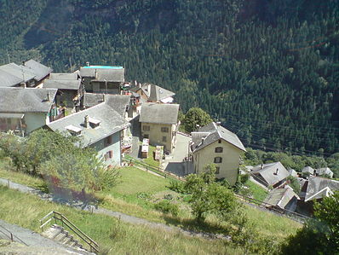
Fin-Haut , שוויצריה

קלרה: במפה לא מצאנו את העיירה (בביקור האחרון)…

גליה: בני כמה הייתם כשעשיתם את הטיול?

אדם: זה היה בשנות ה-90, היינו בני 60 פלוס.

קלרה: נסענו לצרפת, למקום של סקי, ופתאום ראינו שלט עם הכיתוב 'Fin-Haut' , ואמרתי: ״זה המקום!״, עשינו סיבוב בפנים.
יש תמונה של כל ילדי בית הילדים באלבום…
האוכל בכנסיה היה מצוין… היה נקי, וכל שבוע היו מחליפים את הסדינים והבגדים. פעם בחודש היו עושים טיהור… היו נותנים לנו כדור ולמחרת הושיבו אותנו על מעין סיר שבו כולם משלשלים כדי שלא יהיו לנו תולעים בגוף… היה פנטסטי… כל המקומות היו בסדר גמור…

עידן: אחרי המלחמה ראית את הכומר? נפגשת איתו?

אדם: לא. היא חזרה לבלגיה אבל לא נפגשה עם הכומר.

קלרה: לא ידעתי איפה הוא גר...

יונה: ובאיזה גיל חזרת לבלגיה?

אדם: בשנת 1945, בסוף המלחמה, בגיל 13-14.

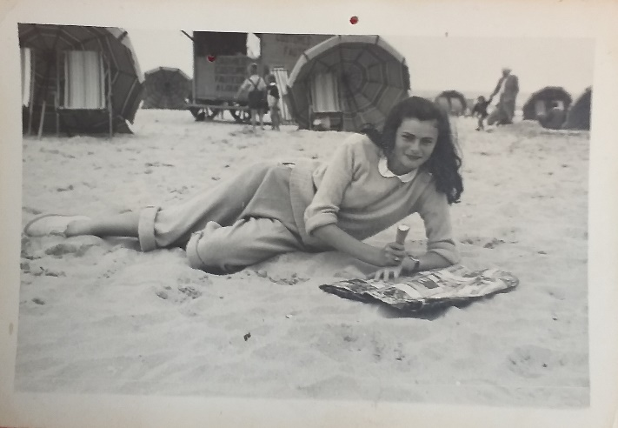
קלייר (קלרה), 1947 בקירוב, חוף הים בבלגיה

קלרה: אמי הייתה בהריון. היא הייתה כמו גפרור, וכשחזרה לבלגיה ״התנפלה״ על הלחם הלבן, החמאה, הביצים, וכל הדברים האלה. היא השמינה, ובספטמבר היא ילדה את חייל'ה.
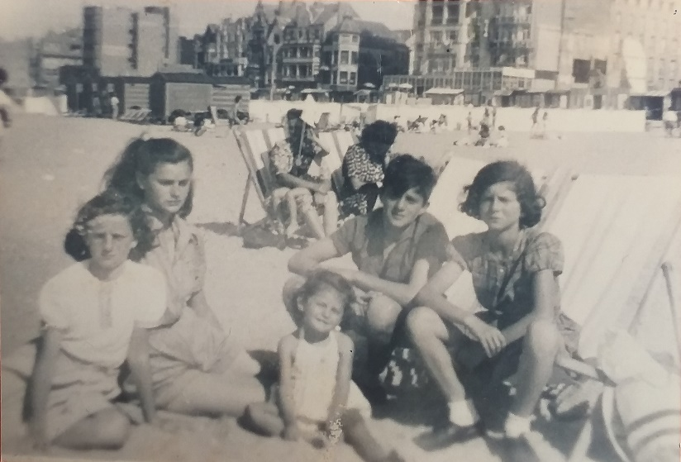
ילדי משפחת קרנר: (מימין לשמאל) כרמלה, ליאון, חיהל'ה, קלרה, אילנה. 1947 בקירוב.

עידן: מתי נגמרה המלחמה? ביוני?

אדם: היטלר התאבד ב־30 באפריל. ואז, ב־8 למאי 1945 נגמרה המלחמה.
אצל הרוסים זה נגמר ב־9 למאי בגלל סטלין.

עידן: איך זה שמדינה כמו שוויצריה הצליחה להיות ניטרלית במלחמה?

אדם: היא לא הייתה כל כך ניטרלית… האמריקאים בזמן ואחרי המלחמה הגדירו אותה מדינת אויב – הם (השוויצרים) אפשרו מעבר בין גרמניה לאיטליה. הם סיפקו נשק לגרמנים – תותחי נ״מ "ארליקון" (תותחים מצוינים שהמלצתי לקנות אותם בארץ ״בשבילנו״ כשהייתי בחיל האוויר). בנוסף, הם תרמו לכלכלה של גרמניה והחזיקו בכספות שלהם רכוש של יהודים. הגרמנים שלחו לשוויצריה את כל הזהב שנשדד מהיהודים... הגרמנים לא רצו לכבוש את שוויצריה – לא היה להם כדאי, כי היו מעברים שבפיצוצים מסוימים יכלו להיחסם, ואז יש בעיה גדולה להיכנס לשוויצריה.
השוויצרים התכוננו לזה – אם הגרמנים היו מנסים לפלוש, יכול להיות שהיו עושים את זה... הגרמנים עשו מה שהם רוצים שם.

קלרה: כשהגרמנים נכנסו לבלגיה, הכריחו את כל האנשים שלא התחתנו אזרחית אלא בחתונה יהודית (דתית) ללכת ולהירשם – אז כבר הלכו עם טלאי.
יש לי תמונה בחדר השינה...

עדי: מאיפה האמא שלך הגיעה? מפולין?

אדם: כן, מצ׳לסוחוב... אמא שלה באה לבלגיה בגיל 18 בערך. היה כנראה חבר משפחה שהמליץ לשלוח את הבת לבלגיה (את אמה של קלרה)... זו הייתה משפחה ענייה מאוד, עם הרבה בנות… שם היא הכירה גם את אבא שלה…

קלרה: אבא שלי הגיע לבלגיה בן 14 ואמא שלי הגיעה בגיל 16… המשפחה של אבי היו ״יקים״, הם גרו בגרמניה. שלחו אותו לבלגיה כדי להיות פרוון. אחר כך הוא הגיע לבריסל, ושם הם הכירו והתחתנו בערך בגילאים שלנו.

עידן: אבא, אני מבין שהייתה אז הגירה של יהודים מפולניה, בין השאר לבלגיה, בגלל מצב כלכלי לא טוב…

אדם: נכון. גם בפולניה הייתה אנטישמיות אז. היה הגנרל פלנסוסקי, דיקטטור פולני עד מלחמת העולם השנייה. היו שם כל הזמן דיקטטורים – לא יותר טובים מהיטלר…

קלרה: אמא שלי אמרה: ״בפולניה אני לא שמה את רגלי בחיים יותר!״.

יונה: למה?

קלרה: כי היה רע מאוד…

אדם: אנטישמיים. הייתה אפליה – הייתה אנטישמיות…
היטלר פלש לצ'כיה בגלל חבל הסודטים. הצ'כים די התעללו בגרמנים… ובפולניה גם התעללו בגרמנים… כל המלחמה בפולניה התחילה בגלל דנציג, שגם כן היה גרמני לפני מלחמת העולם (הראשונה). החליטו ששם יהיה מן מסדרון מפולניה לים, כי בפולניה לא היה ים קודם… אז היטלר החליט שהוא צריך את המוצא לים, והפולנים כמובן לא הסכימו ואז הוא פלש – התירוץ היה דנציג…

עדי: אמא של קלרה הגיעה מעיירה? מהכפר?

אדם: צ׳לסוחוב היתה עיירה גדולה. הקתולים כינו אותה "הגדולה מצ׳לסוחוב" – כנראה מקום די ידוע.

עידן: העיירות האלה היו מעורבות? יהודים ונוצרים?

אדם: כן. שליש מוורשה היו יהודים.

קלרה: אילנה סיפרה לי שאבא סיפר לה שהוא הלך ברחוב עם אבא שלו ושירו בו – זהו.
לי הוא לא היה מספר – הוא בכלל לא היה מדבר... כמו שאני לא סיפרתי כשהייתי עם דידי...
זה עבר… הם שאלו אז עניתי...

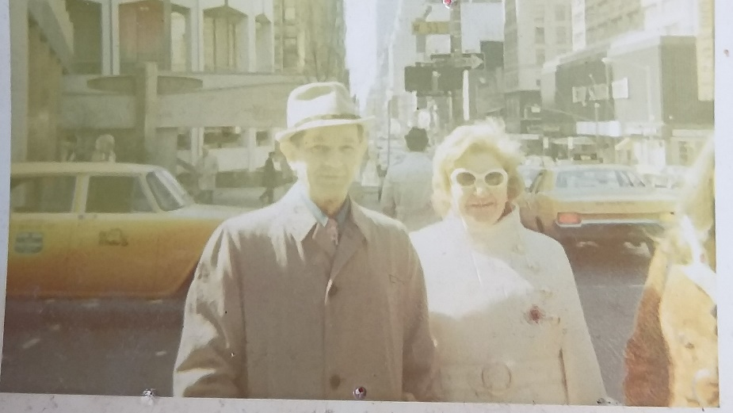
אסתר ומאיר קרנר, ההורים של קלרה, אמריקה, שנות ה-70

אדם: ״חקרתי״ את אמא של קלרה כשהייתה השבעה לאבא שלה… היא סיפרה לי איך בעצם הם ברחו לצרפת, וחזרו… אבא שלה התחבא, הוא היה עריק מהצבא הפולני – הוא היה צריך להתגייס לצבא הפולני כי האזרחות שלו הייתה פולנית… הייתה לו תעודת מעבר אז הוא התחבא בדרום צרפת, ואמא שלה נסעה במיוחד מבלגיה לחפש אותו ולהחזיר אותו לבלגיה… אחרי זה הם חזרו יחד…

גליה: איך קראו לאבא ואמא שלך?

אדם: מאיר (מקס) ואסתר (אג׳ה) קרנר.
מאוד חיבבתי אותם. הם היו אנשים מאוד נחמדים – יותר נחמדים מההורים שלי...

קלרה: אין להשוות בכלל... הם היו אנשים אנושיים.

אדם: ההורים שלי התנגדו לחתונה כי הייתה לי חברה כבר שלוש שנים, ומשום מה החברה חשבה שאנחנו עומדים להתחתן, וגם הוריי חשבו כך, ושאלך ללמוד – הם חשבו שאלמד רפואה – אני רציתי להיות טייס.
פתאום באה קלרה, וזו הייתה עבורם הפתעה גדולה, אז זהו...

קלרה: איתי הוא לא יכל לנסוע לאמריקה, ושאני אשלם לו בשביל הלימודים והכל…

אדם: דווקא ההורים שלי חשבו על אירופה… יכולתי לעבור לצרפת, אני יליד צרפת, יכולתי לעבוד בתור צרפתי…
- סוף -

קלרה צבעוני, 2020

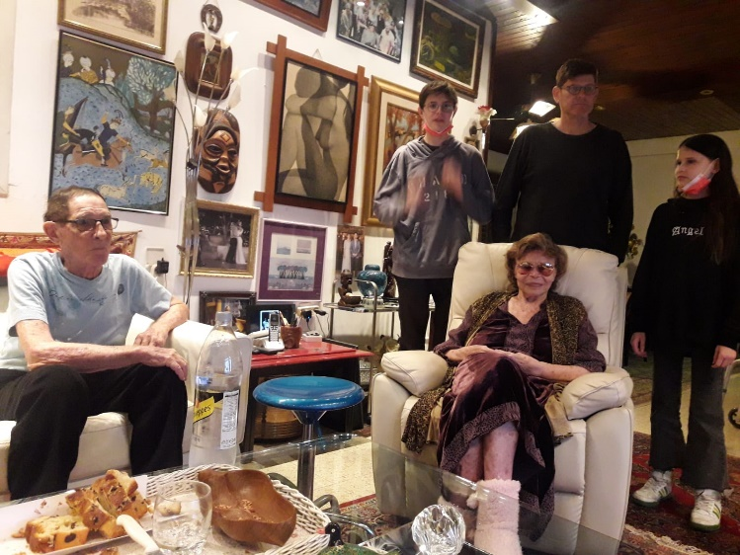
מימין לשמאל: גליה, עידן, קלרה, יונה, אדם צבעוני, בבית בתל-אביב 2021

